一、标题页
标题：关于ACO-GA路径规划论文学习复现
日期：2025年4月16日-4月25日
研究方向：路径规划算法复现
1. 论文相关信息
标题：ACO-GA-Based Optimization to Enhance Global Path Planning for Autonomous Navigation in Grid Environments
作者：Han Heng, Wan Rahiman
机构：Universiti Sains Malaysia（马来西亚理科大学）
期刊：IEEE Transactions on Evolutionary Computation（已录用，待正式发表）
论文链接：未提供（需通过IEEE Xplore检索DOI: 10.1109/TEVC.2025.3643401）
代码链接：未开源
2.论文创新点：
（1）概率预测机制：在ACO中引入动态节点选择机制（算一下周围8个方向有几个可走，避免死胡同），提升初始可行路径生成的成功率。
（2）改进的遗传算法：提出自适应交叉和变异概率（好的路径容易繁衍），加速收敛速度。
（3）路径简化机制：通过路径重连和碰撞检测优化路径长度与平滑度。
（4）混合优化框架：ACO负责全局搜索生成初始路径，GA进一步优化路径。
3.摘要翻译：
自主车辆在复杂环境中规划安全高效路径是研究热点。本研究提出一种改进的蚁群优化与遗传算法混合方法（MACOGA），用于网格环境中的全局路径规划。MACOGA结合ACO的全局搜索能力和GA的适应性，通过概率预测机制优化节点选择，提高初始路径生成效率；改进的GA引入自适应交叉和变异操作，加快收敛速度；路径重连机制进一步缩短路径长度并提升平滑性。实验表明，MACOGA在六种不同复杂度环境中表现优异，路径长度优化最高达6%，运行时间仅需0.3秒，复杂环境下成功率可达100%。

二、工作概述
一句话总结：学习了基础GA与ACO的原理，阅读论文重点关注作者思路与创新点，基本完成代码复现，思考了不足之处和潜在的改进空间。

三、详细工作内容
1. 算法实现进展
├── main.py # 主程序，用于调用其他模块并运行算法
├── aco.py # 改进的蚁群优化算法（ACO）模块
├── ga.py # 改进的遗传算法（GA）模块
├── environment.py # 环境模型模块，用于定义和生成测试环境
├── path_simplification.py # 路径简化模块
├── utils.py # 辅助函数模块
└── results/ # 存储结果的目录
算法流程：
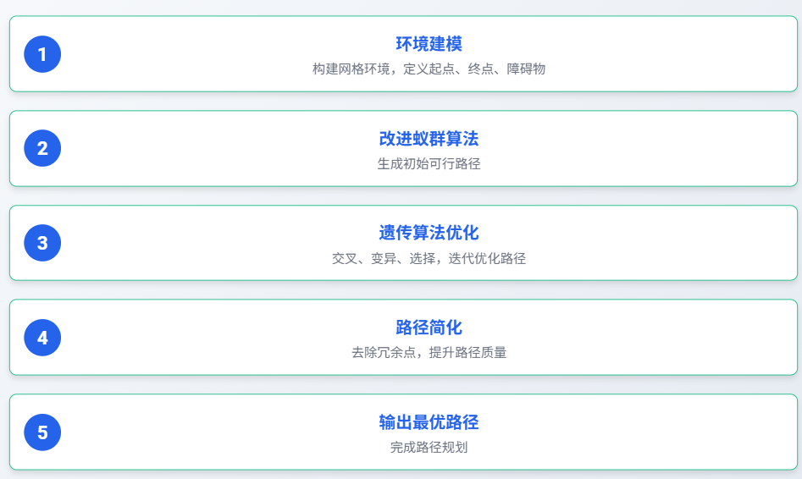
网格环境模块：
实现网格环境（15*15 or 30*30，障碍密度0.23），生成至少一条起点到终点的可行路径（BFS检测）；获取8邻域内可行节点个数（遍历所有邻居节点判断是否为障碍物）；检测两点之间连线是否与网格中的障碍物碰撞（遍历两点之间所有点，判断是否为障碍物）。
运行结果：
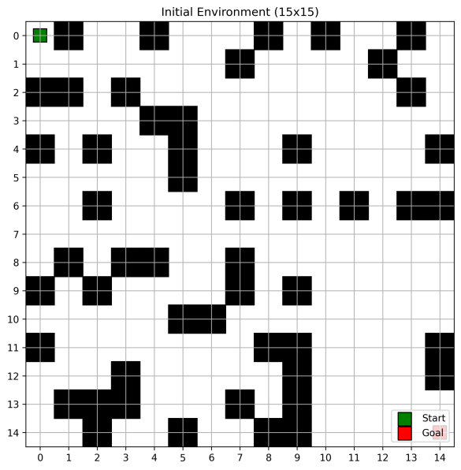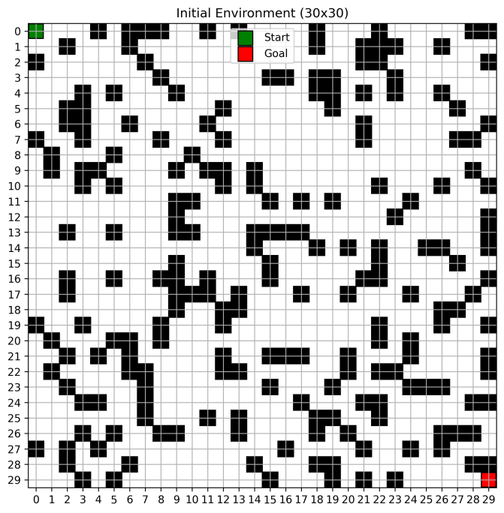
ACO模块：
改进蚁群算法寻找最短初始可行路径；实现节点转移概率公式（式7）、信息素更新（式3）。
（3）

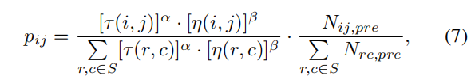

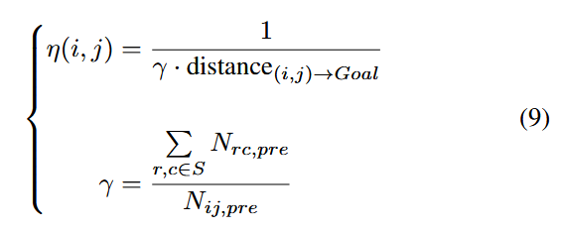
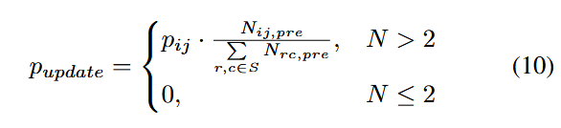
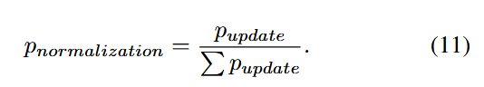
新方法结合了对下一个节点移动概率的预测计算。当 N（可选择的节点数） 的值大于2，将更新该节点的概率（式10）。当它小于2时，直接设置为 0 以防止移动到死胡同节点。更新概率后，使用归一化（式11）重新分配每个节点可以选择的概率。
运行示例：
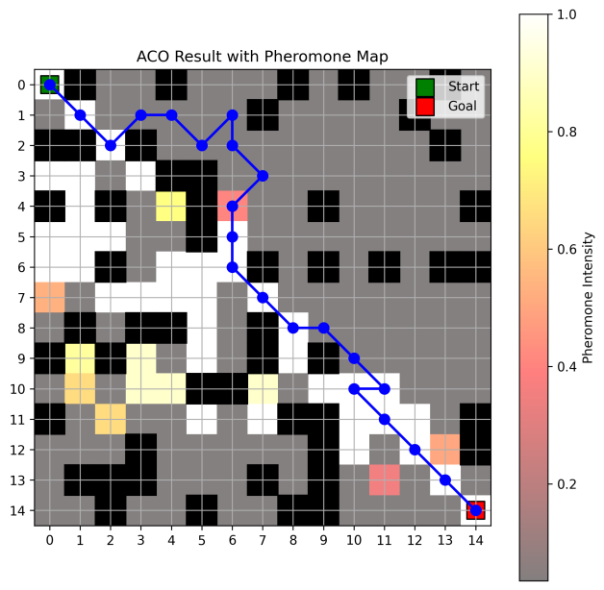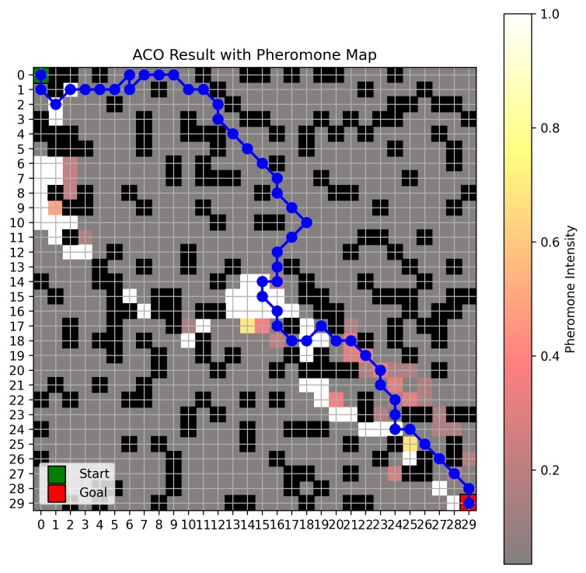
GA模块：
完成适应度函数（式5）编码，支持路径长度与平滑度联合优化。
自适应概率选择（式13）与变异操作（路径片段ACO重规划）。
关键公式：
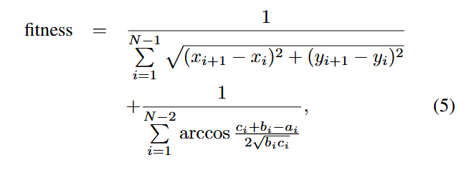
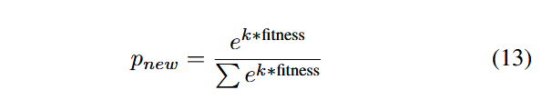
运行示例：
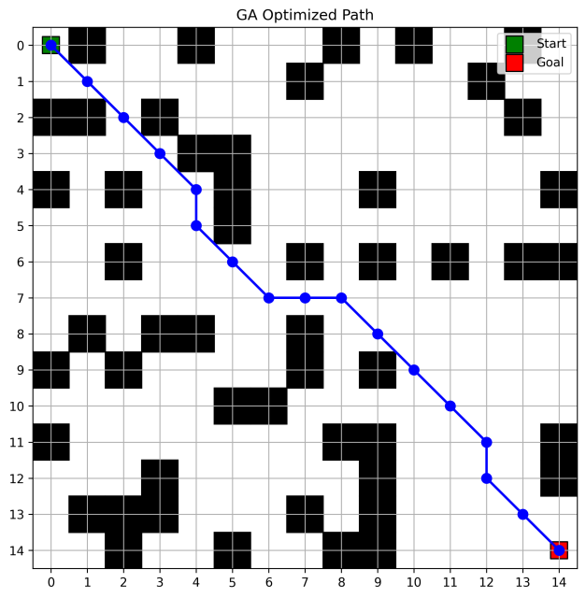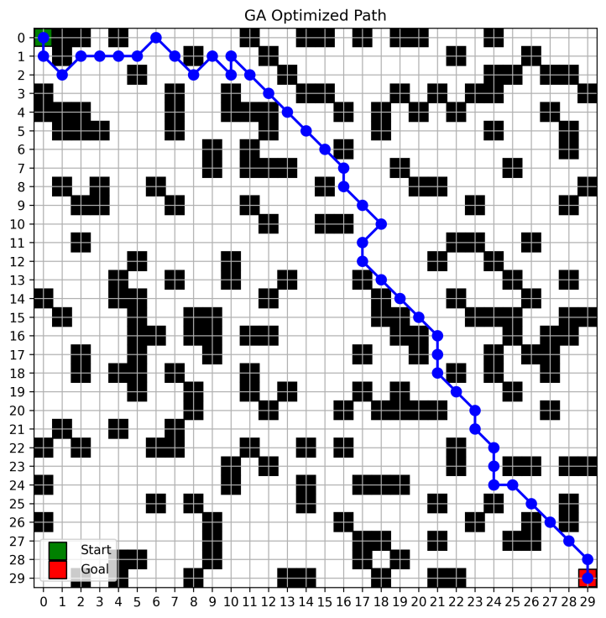
路径简化模块：
通过路径重连（移除冗余共线节点：三角形面积为0就共线）和碰撞检测（检测i与i+2连线[红]是否和障碍物碰撞，不碰撞就保留）优化路径长度与平滑度。
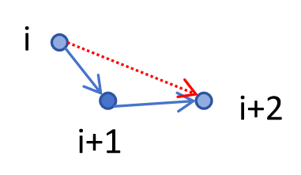
运行示例：
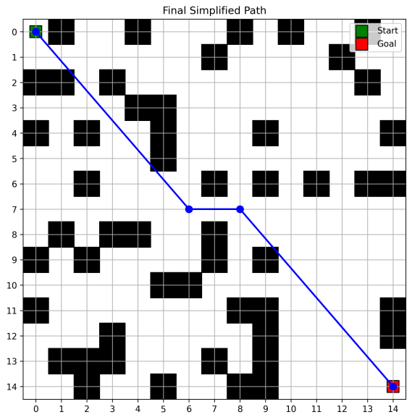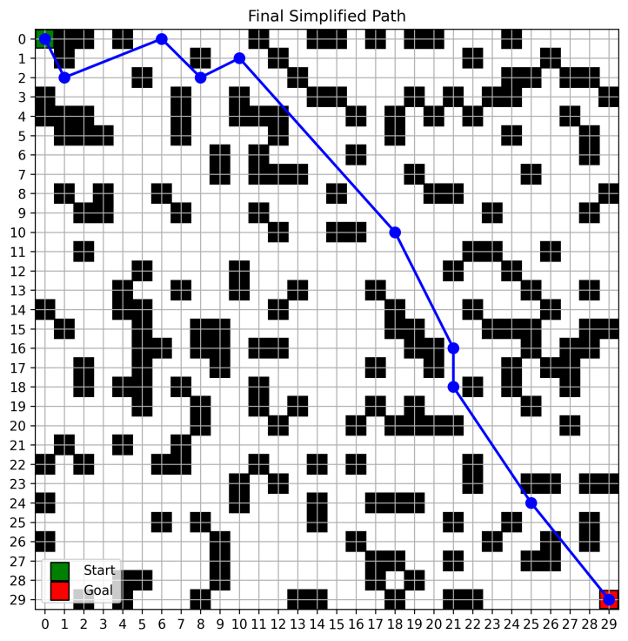

初始ACO、GA优化、路径简化对比图：
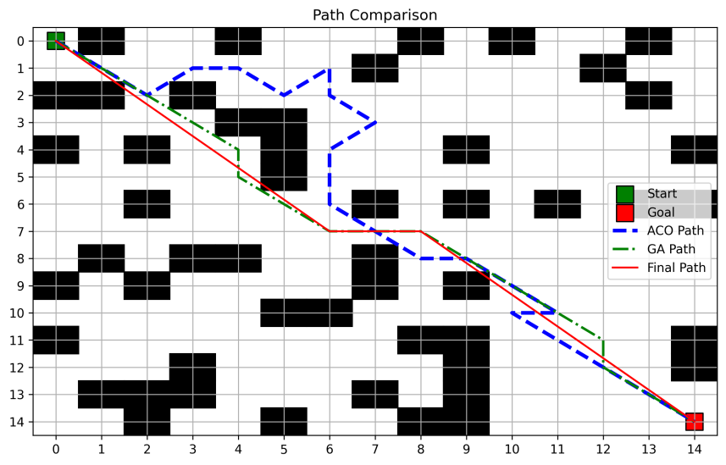
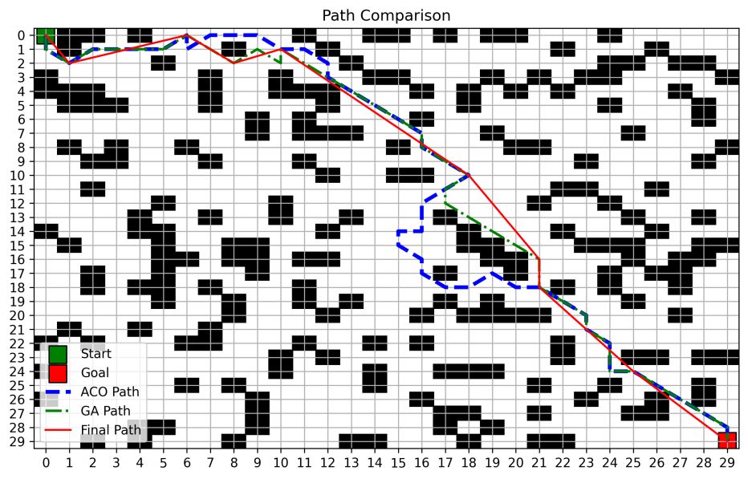

遇到的问题及解决方案
问题一：anaconda 环境下载到了c盘（希望在d盘anaconda安装文件夹下）
解决：把d盘anaconda文件夹和env文件夹users读写权限全允许（属性-安全）
问题二：能画出随机障碍物和起点终点，画不出ACO路径
解决：不断添加打印，看看哪个步骤有问题------信息素权重不足导致路径搜索效率低
问题三：无效路径未更新信息素，导致搜索方向缺乏引导。
解决：即使路径无效，也进行轻微的信息素惩罚（负反馈）。
问题四：公式9中的gamma计算错误，导致启发式值偏差。
解决：修正gamma的定义，确保反映节点周围可移动性
问题五：plot_environment()内部调用了plt.figure()，创建了新的空白画布，后续的plt.plot()实际绘制在新画布上，而plt.show()显示的是旧画布
解决：修改对比图绘制逻辑，在同一画布手动绘制所有元素
问题六：路径重连时直接修改原路径可能导致索引错乱
解决：创建副本操作optimized = path.copy()
问题七：self.pheromone = np.ones(env.size) * 0.1初始信息素错误，应该是一个二维数组
解决：解包元组 env.rows, env.cols = env.size
self.pheromone = np.ones((env.rows, env.cols)) * 0.1
........................

思考改进方向
debug过程中基于论文尝试改进：
1.信息素沉积由1/path_length改为10/path_length
2.1.0 / (length + 1e-6) + 1.0 / (smoothness + 1e-6) # 分母加1e-6防止除零
3.self.pheromone = np.clip(self.pheromone, 0.01, 1.0) # 限制信息素范围
4.如果共同元素的数量不少于3，进行交叉操作（论文为2）
5.添加信息素可视化，颜色浅代表信息素浓度大
进一步：
1.增加ACO的局部搜索策略（如2-opt优化）
3.并行化ACO蚂蚁的路径搜索
4.使用Cython加速关键计算
5.初始化信息素时加入随机扰动： # 初始值范围[0.5,1.5]（容易）
6.提高无效路径的惩罚，加速寻找速度（容易）
7.集成学习思想，多结合几种算法；改变顺序，先GA后ACO？或PSO.........

